条例に盛り込む内容について（案）
資料３

基本的な考え方

現行の取組指針を基本に、直近に制定された他県の条例を参考にしながら、以下の観点に留意して条例項目案を作成
① 国と地方、府(広域)と市町村(基礎)の役割分担
② 府としての基本理念及び基本的施策の明確化
③ 取組指針の条例への位置付け
④ 条例に盛り込む内容と取組指針等に記載する内容の仕分け
⑤ 施策の実施状況の公表と指針の点検
⑥ いわゆる「二次的被害」への対応
⑦ 総合的な支援体制の整備
⑧ 条例の見直し
※ 「前文」については、条例素案として内容を詰める段階で検討

１ 目的
(1) 犯罪被害者等支援について、基本理念を定める。
(2) 府、府民、事業者及び民間支援団体の責務を明らかにする。
(3) 犯罪被害者等支援の基本となる事項を定め、同支援を総合的かつ計画的に推進することにより、犯罪被害者等の受けた被害の回復及び軽減並びに生活の再建を図る。
(4) 誰もが安心して暮らすことができる社会の実現に寄与する。

２ 定義
(1) 犯罪等（犯罪及びこれに準ずる心身に有害な影響を及ぼす行為）
(2) 犯罪被害者等（犯罪等により被害を受けた者及びその家族又は遺族）
(3) 犯罪被害者等支援（犯罪被害者等が、その受けた被害を回復し、又は軽減し、安心して 暮らすことができるようにするための取組み）
(4) 二次的被害（犯罪等による直接的な被害を受けた後に、周囲の無理解や心ない言動、インターネットを通じて行われる誹謗中傷、報道機関による過剰な取材等により、犯罪被害者等が受ける精神的な苦痛、身体の不調、私生活の平穏の侵害、経済的な損失等の被害）
(5) 犯罪被害者等早期援助団体（犯罪被害者等給付金の支給等による犯罪被害者等の支援に関する法律第23条第１項に規定する民間の団体）
(6) 民間支援団体（犯罪被害者等早期援助団体その他の犯罪被害者等支援を行うことを目的とする民間の団体）

３ 基本理念
(1) 犯罪被害者等支援は、犯罪被害者等の個人としての尊厳が重んぜられ、その尊厳にふさわしい処遇を保障される権利が尊重されることを旨として推進する。
(2) 犯罪被害者等支援は、被害の状況及び原因、二次的被害の有無等の犯罪被害者等が置かれている状況その他の事情に応じ、適切に行う。
(3) 犯罪被害者等支援は、犯罪被害者等が安心して暮らすことができるよう、必要な支援が途切れることなく提供されることを旨として行う。
(4) 犯罪被害者等支援は、国、府、市町村、民間支援団体その他の犯罪被害者等支援に関係する者による相互の連携及び協力の下で推進する。

４ 府の責務
(1) 基本理念に則り、国や市町村との適切な役割分担を踏まえて、犯罪被害者等支援に関する施策を総合的に策定し、及び実施する。
(2) 市町村が犯罪被害者等支援に関する施策を策定し、及び実施するために必要な情報の提供、助言その他の支援を行う。

５ 府民の責務
(1) 犯罪被害者等が置かれている状況及び犯罪被害者等支援の必要性についての理解を深め、二次的被害が生じることのないよう十分配慮するよう努める。
(2) 府が実施する犯罪被害者等支援に関する施策に協力するよう努める。

６ 事業者の責務
(1) 犯罪被害者等の置かれている状況及び犯罪被害者等支援の必要性についての理解を深め、事業活動を行うに当たっては、二次的被害が生じることのないよう十分配慮するよう努める。
(2) 府が実施する犯罪被害者等支援に関する施策に協力するよう努める。

７ 民間支援団体の責務
(1) 専門的な知識及び経験を活用し、犯罪被害者等支援を推進するよう努める。
(2) 府が実施する犯罪被害者等支援に関する施策に協力するよう努める。

８ 基本的な施策
(1) 相談窓口の設置、情報の提供
府は、犯罪被害者等が日常生活又は社会生活を円滑に営むことができるようにするため、犯罪被害者等が直面している各般の問題について相談に応じ、必要な情報の提供及び助言を行い、犯罪被害者等支援に精通している者の紹介その他の必要な施策を講ずる。
(2) 心身に受けた影響からの回復
府は、犯罪被害者等が心身に受けた影響から早期に回復できるようにするため、その心身の状況に応じた保健医療サービス及び福祉サービスの提供その他の必要な施策を講ずる。
(3) 安全の確保
府は、犯罪被害者等が更なる犯罪等により被害を受けることを防止し、その安全を確保するため、一時保護、施設への入所による保護、防犯に係る指導、個人情報の適切な取扱いの確保その他の必要な施策を講ずる。
(4) 居住の安定
府は、犯罪等により従前の住居に居住することが困難となった犯罪被害者等の居住の安定を図るため、府営住宅への入居における特別の配慮、一時的な利用のための住居の提供その他の必要な施策を講ずる。
(5) 雇用の安定
府は、犯罪被害者等の雇用の安定を図るとともに、犯罪被害者等が置かれている状況及び犯罪被害者等の支援の必要性について事業者の理解を深めるため、事業者に対する二次的被害の防止等に係る啓発その他の必要な施策を講ずる。
(6) 経済的負担の軽減
府は、犯罪等に起因する犯罪被害者等の経済的負担の軽減を図るため、経済的な助成に関する情報の提供及び助言その他の必要な施策を講ずる。
(7) 府民理解の増進
府は、府民が犯罪被害者等の置かれている状況及び犯罪被害者等支援の必要性についての理解を深めるため、二次的被害の防止等に係る広報啓発その他の必要な施策を講ずる。
(8) 民間支援団体に対する支援
府は、民間支援団体が適切かつ効果的に犯罪被害者等支援を推進することができるよう、情報の提供、助言その他の必要な施策を講じる。
(9) 人材の養成
府は、犯罪被害者等支援の充実を図るため、支援を担う人材を養成するために必要な施策を講ずる。
(10) 調査及び情報収集
府は、犯罪被害者等の意見の把握に努めるなど、犯罪被害者支援に関する施策の充実に向けて調査及び情報収集を行う。

９ 支援に関する指針
(1) 府は、犯罪被害者等支援を総合的かつ計画的に推進するため、犯罪被害者等支援に関する指針を定める。
(2) 指針に定める事項（①基本方針、② 具体的施策、③ その他必要な事項）
(3) 指針の策定に当たっては、犯罪被害者等や府民の意見を反映するために必要な措置を講じ、指針を定めたときは遅滞なく公表する。
(4) 指針の変更についても上記(3)に準じる。
(5) 府は、国の犯罪被害者等基本計画が改定されたとき、その他必要に応じて指針の点検を行う。
(6) 府は、指針に基づく施策の実施状況について、毎年度、公表する。

10 支援推進体制
(1) 府は、犯罪被害者等早期援助団体及び関係市町村とともに、総合的な犯罪被害者等支援を一体となって実施するため、被害者支援調整会議を組織する。
(2) 被害者支援調整会議は、関係行政機関等と緊密に連携し、犯罪被害者等が、いずれの関 係行政機関等を起点としても同様に必要とする支援が受けられるよう努める。

支援調整会議のイメージ
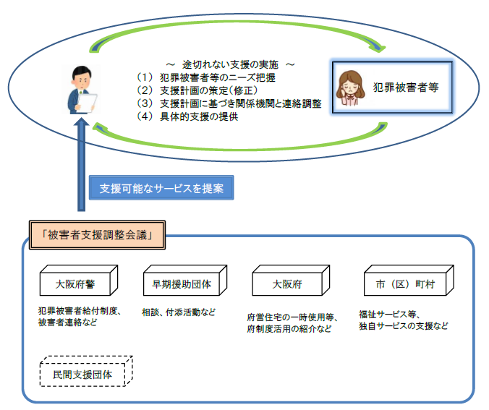

11 財政上の措置
府は、犯罪被害者等支援を推進するために必要な財政上の措置を講ずるよう努める。

12 附則関係
(1) 施行期日
(2) 見直し（府は、社会状況の変化等を踏まえ、必要に応じてこの条例を見直す）
(3) 経過措置（現に定められている指針についての経過措置）

